**LAPORAN PRAKTIKUM**

**MODUL 2**

**“Pengenalan C++: Subprogram & Array"**



**Disusun Oleh:**

**NOVITA SYAHWA TRI HAPSARI - 2311104007**

**SE 07-01**

**Dosen :**

**YUDHA ISLAMI SULISTYA, S.Kom, M.Cs**

**PRODI S1 REKAYASA PERANGKAT LUNAK**

**FAKULTAS INFORMATIKA**

**INSTITUT TEKNOLOGI TELKOM PURWOKERTO**

**2024**

* 1. (Input/Output) Tuliskan kode berikut dan jalankan. a) Masukan nama lengkap anda dan nim anda

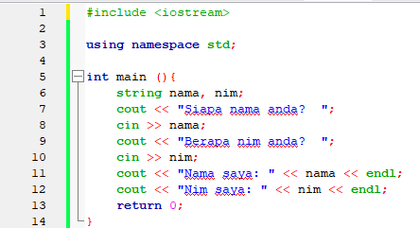

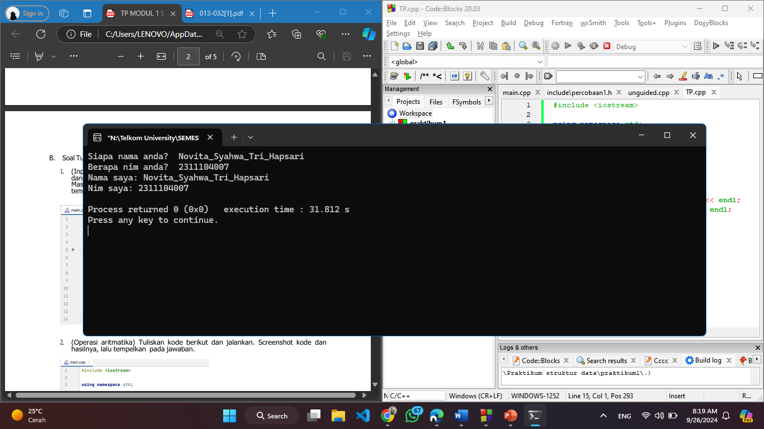

Program mendeklarasikan dua variabel dengan bertipe string, yaitu nama dan nim, kemudian program meminta inputan berupa nama dan nim dengan menggunakan cin, Setelah itu, program mencetak kembali kedua input tersebut dengan menggunakan cout dan menghasilkan "Nama saya:" diikuti dengan nama yang telah diinputkan, dan "Nim saya:" diikuti dengan NIM yang telah dimasukkan.

* 1. (Operasi aritmatika) Tuliskan kode berikut dan jalankan. Screenshot kode dan hasilnya, lalu tempelkan pada jawaban.

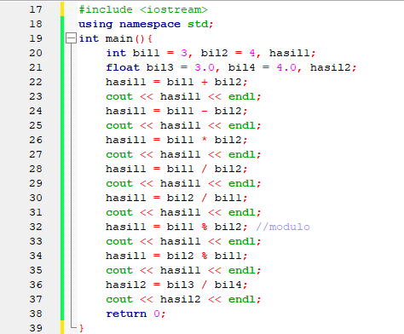

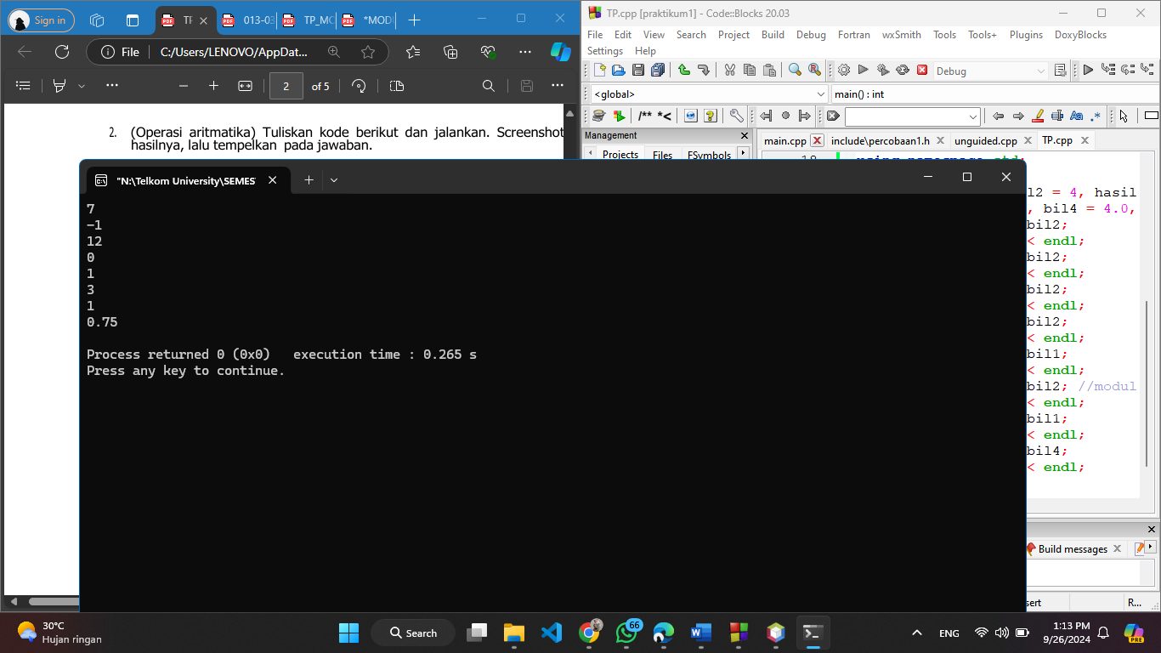

Dua bilangan bulat dalam bil1 dan bil2 diberi nilai 3 dan 4, dan dua bilangan pecahan dalam bil3 dan bil4 diberi nilai 3.0 dan 4.0. Selanjutnya, program dapat melakukan penjumlahan, pengurangan, perkalian, pembagian, dan operasi menghitung sisa bagi pada bilangan bulat dan pecahan. Dengan menggunakan cout, hasil dari setiap operasi dapat dicetak.

* 1. (Operasi perbandingan) Tuliskan kode berikut dan jalankan. Screenshot kode dan hasilnya, lalu tempelkan pada jawaban.

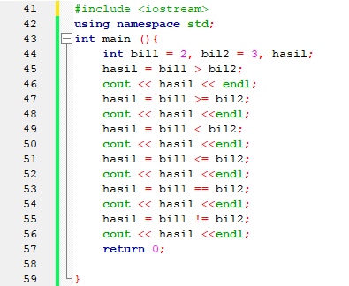

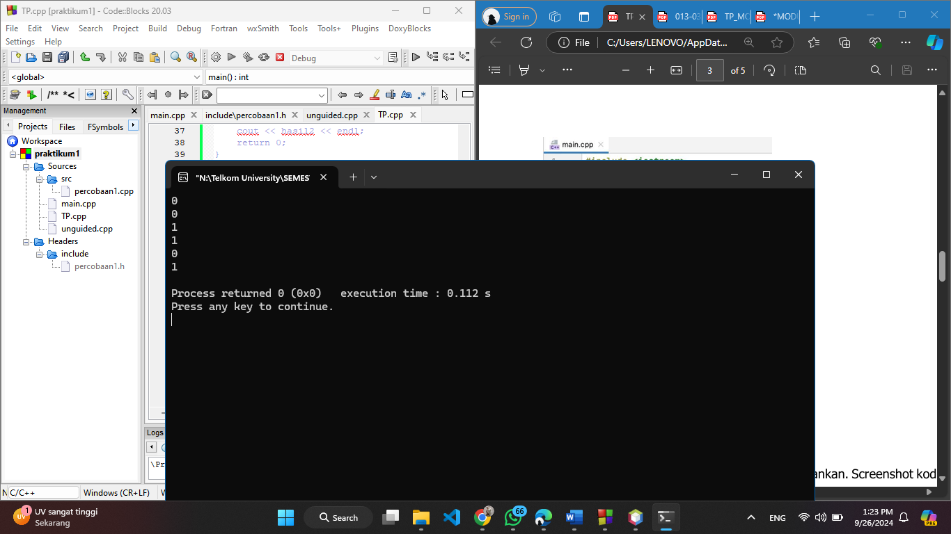

Program di atas merupakan operator pembanding untuk membandingkan dua bilangan, yaitu bil1 (2) dan bil2 (3). Program ini pertama-tama mendeklarasikan dua variabel bil1 dan bil2. Hasil dari setiap perbandingan dicetak ke layar dengan cout. Nilai 1 menandakan perbandingan bernilai benar (true), dan 0 menandakan perbandingan bernilai salah (false).

* 1. (Operasi logika) Tuliskan kode berikut dan jalankan. Screenshot kode dan hasilnya, lalu tempelkan pada jawaban.

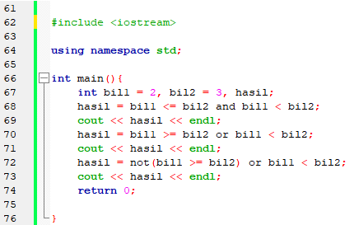

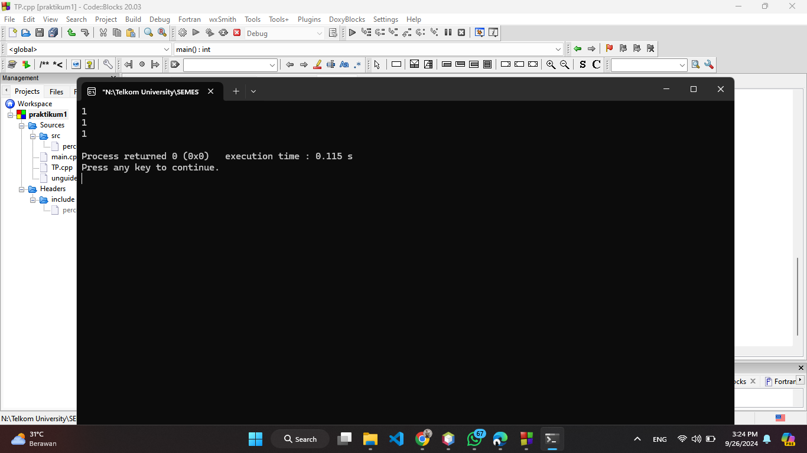

Code program di atas menggunakan operator logika and, or dan not untuk membandingkan dua bilangan. Hasil code program di atas di cek menggunakan cout

Penggunaan struktur kontrol

* 1. (Percabangan if-else) Tuliskan kode berikut dan jalankan. Masukkan input 80, 81, dan

79. Screenshot kode dan hasilnya, lalu tempelkan pada jawaban.

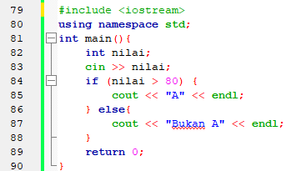

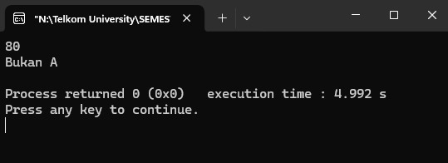

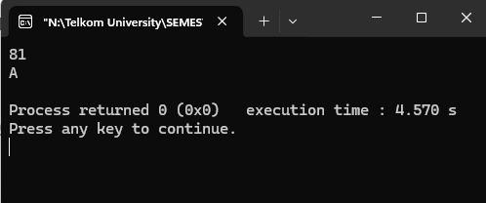

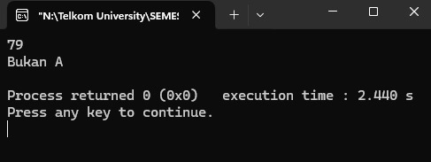

Code program di atas adalah untuk menentukan grade berdasarkan nilai yang dimasukan. Setelah nilai dimasukan program di atas akan menjalankan percabangan if else unruk memeriksa nilai apakah lebih besar dari 80. Jika iya maka akan mencetak “A” jika tidak akan mencetak “Bukan A”.

* 1. (Perulangan for-to-do) Tuliskan kode berikut dan jalankan. Masukkan 1 dan 10. Screenshot kode dan hasilnya, lalu tempelkan pada jawaban.

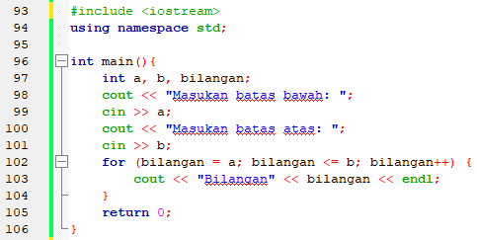

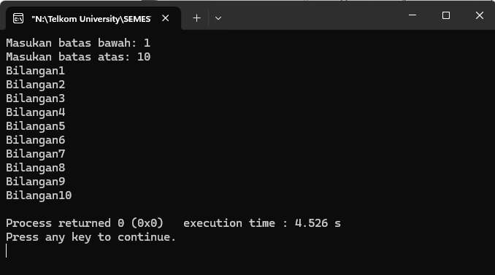

Program akan meminta inputan int untuk batas atas dan bawah, kemudian program akan mendeklarasikan tiga variabel: a, b, dan bilangan, dan menjalankan looping for untuk mengulangi proses mencetak kata “bilangan” dan diikuti dengan nilai bilangan

* 1. (Perulangan while-do) Tuliskan kode berikut dan jalankan. Masukkan pada input bilangan 10. Screenshot kode dan hasilnya, lalu tempelkan pada jawaban.

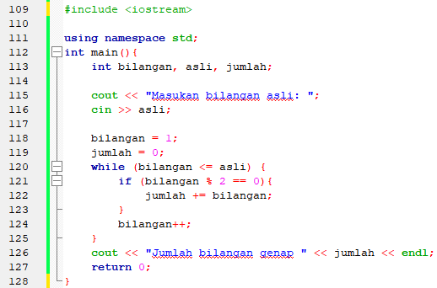

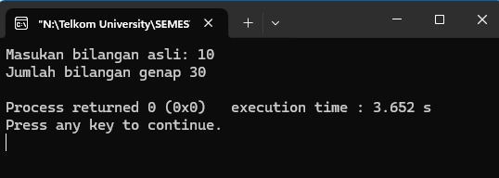

Code program di atas meminta pengguna untuk memasukkan bilangan asli dan kemudian menggunakan loop while untuk mengiterasi dari 1 hingga bilangan tersebut dan Selama loop, program menggunakan operator % untuk mengetahui apakah bilangan saat ini genap dan kemudian menambahkannya ke total jumlah. Setelah loop selesai, program mencetak total jumlah bilangan genap yang ditemukan.

* 1. Buatlah program yang menerima input-an dua buah bilangan betipe float, kemudian

memberikan output-an hasil penjumlahan, pengurangan, perkalian, dan pembagian dari dua

bilangan tersebut.

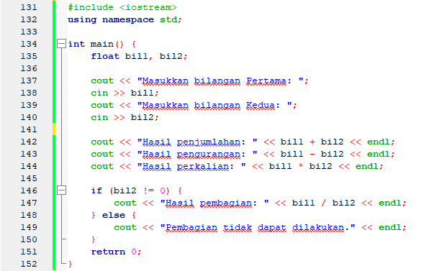

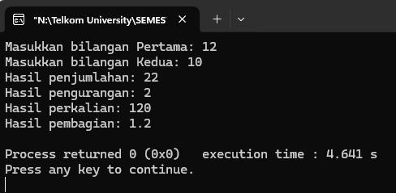

Code program di atas meminta menginputkan 2 bilangan dan melakukan operasi matematika seperti penjumlahan, pengurangan, perkalian, dan pembagian.

* 1. Buatlah sebuah program yang menerima masukan angka dan mengeluarkan output nilai

angka tersebut dalam bentuk tulisan. Angka yang akan di- input-kan user adalah bilangan bulat

positif mulai dari 0 s.d 100

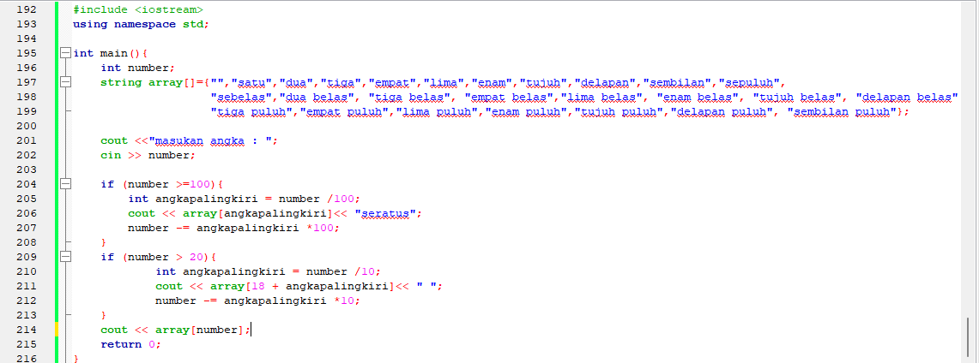

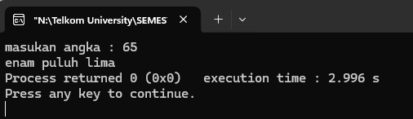

Code program di atas berfungsi untuk mengubah angka yang di masukan oleh pengguna menjadi teks. s

* 1. Buatlah program yang dapat memberikan input dan output sbb.

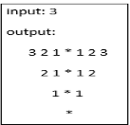

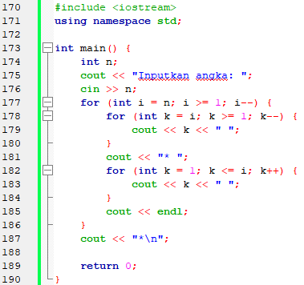

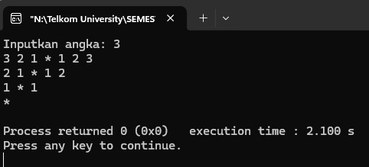

Code program di atas diminta untuk menginputkan angka n yang nantinya akan menentukan jumlah baris pada pola dengan mencetak angka menurun dari n ke 1 setelah itu mencetak tanda bintang setelah itu program mencetak angka naik dari 1 sampai n

**Semoga Selalu diberi kemudahan^^**